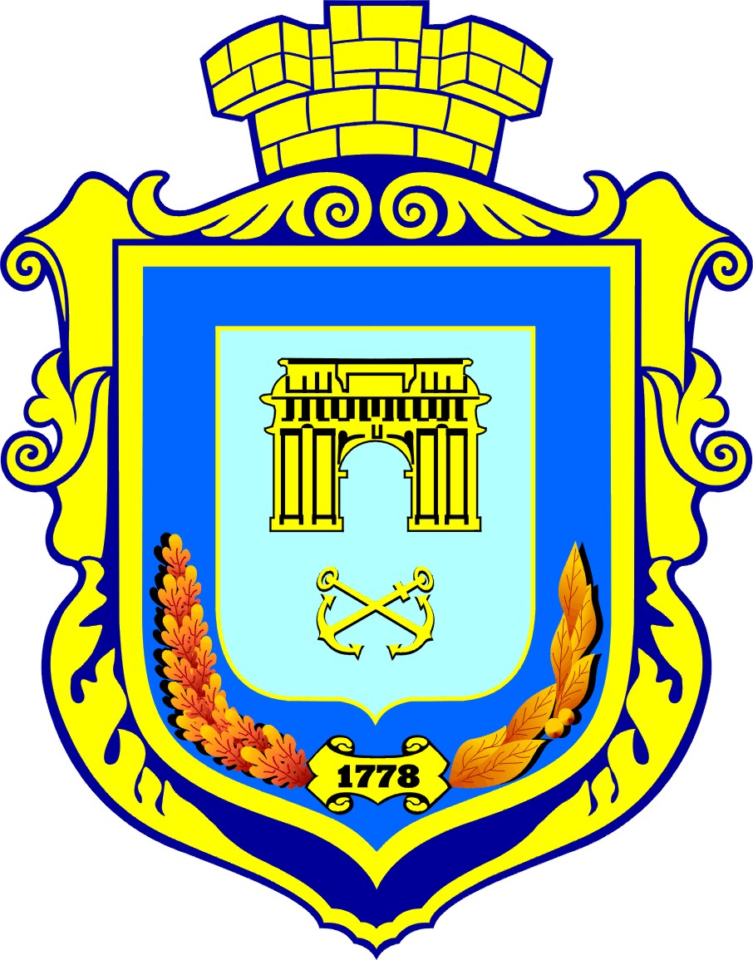

ПАСПОРТ СУВОРОВСЬКОГО
РАЙОНУ м.ХЕРСОНА

(станом на 01.01.2019 р.)

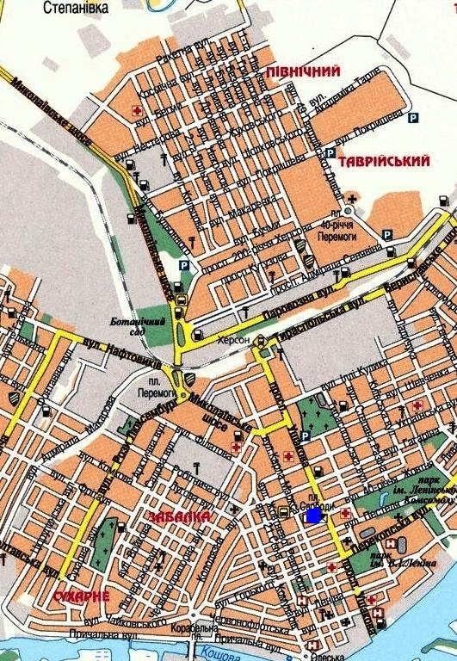

Суворовський район м. Херсона

Керівники органів влади та місцевого самоврядування:

Прізвище, ім’я,  по-батькові | Посада | Адреса та контактний телефон
Задніпряний Андрій Вікторович | Голова Суворовської районної у м.Херсоні ради | м.Херсон,  просп. Ушакова, 47,  тел. 22 38 33
Рубанець Віталій Васильович | Заступник голови Суворовської районної у м.Херсоні ради | м.Херсон,  просп. Ушакова, 47,  тел. 26 44 91
Калюжний Дмитро Анатолійович | Заступник голови ради з питань діяльності виконавчих органів ради | м.Херсон,  просп. Ушакова, 47,  тел. 26 44 91
Добуш Ярослав Тарасович | Керуючий справами виконкому | м.Херсон,  просп. Ушакова, 47,  тел. 22 34 22

Загальна площа Суворовського району – 2990,2 га, загальна кількість населення – 117584 мешканців. Кількість депутатів Суворовської районної у м. Херсоні ради VІI скликання – 36.
На території Суворовського району розташована Степанівська сільська рада. Площа сільської ради складає 795,3 га, населеного пункту – 243,2 га. Загальна кількість населення – 4520 мешканців. Кількість депутатів Степанівської сільської ради – 22.

Промисловість

На території району працюють 50 розподілених по 9 галузях підприємств у т.ч.:
- Харчова промисловість – 12 підприємств
- Легка промисловість – 2 підприємства
- Поліграфічна – 4 підприємств
- Виробництво з деревини – 3 підприємства
- Хімічна – 1 підприємство
- Виробництво іншої неметалевої мінеральної продукції – 6 підприємств
- Машинобудування – 4 підприємства
- Металургійна – 1 підприємство
- Виробництво та розподілення електроенергії та води – 5 підприємств
- Інші галузі – 12 підприємств

Сільське господарство
Ведуть сільськогосподарську діяльність 13 фермерських господарств, які розташовані на території Степанівської сільської ради.
Сфера обслуговування
На території району зареєстровано 2576 об’єктів сфери торгівлі ресторанного господарства та побутового обслуговування у т.ч.:
- підприємств торгівлі (магазинів, відділів, оптових баз) – 1420;
- аптек (аптечних кіосків, пунктів) – 87;
- ринків – 8 (у тому числі комунальний ринок – 1);
- закладів ресторанного господарства (ресторанів, кафе, барів, закусочних, їдалень, літніх майданчиків) – 329;
- об’єктів побуту (ательє, майстерень, пунктів) – 416.

Банківських установ, філій та відділень – 71.

Житлово-комунальна сфера
На території району:
- ОСББ – 281 (352 будинків);
- ЖБК – 14 будинків;
- відомчого житлового фонду – 14 (18 будинків);
- у секторі індивідуальної забудови – 6250 будинків (18 753 мешканця).
Створено:
- органів самоорганізації населення:
квартальних комітетів – 21;
будинкових комітетів – 9.
Розташовано:
- дитячих майданчиків – 93.

СОЦІАЛЬНИЙ ЗАХИСТ НАСЕЛЕННЯ СУВОРОВСЬКОГО РАЙОНУ

В управлінні праці та соціального захисту населення знаходяться на обліку – 22 851 особа, які мають право на пільги.

Статистичні дані щодо державних допомог:

Кількість отримувачів:
- державна допомога сім’ям з дітьми - 4140 осіб;
- допомога малозабезпеченим сім’ям - 1152 особи;
- допомога малозабезпеченій особі, яка проживає разом з інвалідом І чи ІІ групи внаслідок психічного розладу – 192;
- державна соціальна допомога інвалідам з дитинства та дітям-інвалідам – 987;
- державна соціальна допомога особам, які не мають права на пенсію та інвалідам – 338;
- тимчасова державна допомога непрацюючій особі, яка досягла загального пенсійного віку, але не набула права на пенсію – 55;
- тимчасова допомога на дітей, батьки яких ухиляються від сплати аліментів – 141;
- державна соціальна допомога одиноким матерям – 1959;
- компенсація по догляду за інвалідом І групи або престарілим, який досяг 80 - річного віку – 240;
- соціальна допомога на дітей-сиріт та дітей, позбавлених батьківського піклування, грошове забезпечення прийомним батькам за надання соціальних послуг у прийомних сім’ях за принципом: «гроші ходять за дитиною» – 4;
- компенсація фізичним особам, які надають соціальні послуги –13;
- субсидія населенню для відшкодування витрат на оплату житлово-комунальних послуг, придбання скрапленого газу, твердого та рідкого пічного побутового палива – 23 529, на суму – 27 827 400,00 грн.

Ветерани війни та праці:

Відповідно до Закону України «Про статус ветеранів війни, гарантії їх соціального захисту», кількість громадян, які отримують пільги:
- учасників бойових дій – 1414;
- учасник війни – 937;
- інвалід війни І групи – 35;
- інвалід війни ІІ групи – 97;
- інвалід війни ІІІ групи – 127;
- член сім’ї загиблого (померлого) ветерана війни – 495.
Відповідно до Закону України «Про основні засади соціального захисту ветеранів праці та інших громадян похилого віку в Україні», кількість громадян, які отримують пільги:
- ветеран праці – 5348;
- особа з особливими трудовими заслугами – 1.
Відповідно до Закону України «Про соціальний захист дітей війни», кількість громадян, які отримують пільги:
- діти війни – 8019.
Відповідно до Закону України «Про статус і соціальний захист громадян, які постраждали внаслідок Чорнобильської катастрофи», кількість громадян, які отримують пільги - 896 осіб:
- особа (ЧАЕС) І категорії – 189 (у т.ч. ліквідатори – 121, потерпілі – 68);
- особа (ЧАЕС) ІІ категорії – 413 (у т.ч. ліквідатори – 205, переселенці – 63, евакуйовані – 130, потерпілі – 15);
- особа (ЧАЕС) ІІІ категорії – 103;
- дружина (чоловік) (ЧАЕС) померлого громадянина – 31;
- дитина (ЧАЕС) потерпіла – 160.
Щомісячну компенсацію на продукти харчування отримують 602 особи.
Щорічну компенсацію на оздоровлення отримують 567 осіб.
Відповідно до Закону України «Про статус ветеранів військової служби, ветеранів органів внутрішніх справ і деяких інших осіб та їх соціальний захист», «Про Державну службу спеціального зв’язку та захисту інформації в Україні», кількість громадян, які отримують пільги:
- ветерани військової служби – 351;
- вдова (вдівець) ветерана військової служби – 230;
- ветеран органів внутрішніх справ – 225;
- вдова (вдівець) ветерана органів внутрішніх справ – 39;
- ветеран Державної служби спеціального зв’язку – 3;
- ветеран служби цивільного захисту – 4;
- ветеран Державної кримінально-виконавчої служби – 19;
- вдова (вдівець) ветерана Державної кримінально-виконавчої служби – 1.
Відповідно до Закону України «Про реабілітацію жертв політичних репресій на Україні», кількість громадян, які отримують пільги:
- реабілітовані – 11.
Відповідно до Закону України «Про основи соціальної захищеності інвалідів в Україні», кількість громадян, які отримують пільги:
- інвалід-дитина – 17;
- інвалід І групи по зору або з ураженням ОРА – 45;
- інвалід ІІ групи по зору або з ураженням ОРА – 35;
- інвалід І групи (крім інвалідів по зору або з ураженням ОРА) – 278;
- інвалід ІІ групи (крім інвалідів по зору та з ураженням ОРА) – 678;
- інвалід ІІІ групи – 970.
Відповідно до Закону України «Про жертви нацистських переслідувань», кількість громадян, які отримують пільги:
- жертви нацистських переслідувань ст. 6 (1) – 7;
- жертви нацистських переслідувань, ст. 6 (3) – 9;
- жертви нацистських переслідувань, ст. 6 (2) – 5.
Відповідно до Закону України «Про Службу безпеки України», «Про соціальний і правовий захист військовослужбовців та членів їх сімей», «Про міліцію», «Про правові засади цивільного захисту», кількість громадян, які отримують пільги:
- військовослужбовець СБУ на пенсії – 36;
- вдова (вдівець) військовослужбовця, її (його) діти – 13;
- батьки загиблого військовослужбовця – 16;
- інвалід військової служби – 17;
- працівник кримінально-виконавчої системи на пенсії – 2.
Сільські педагоги, бібліотекарі, рослинники, медики, працівники культури на пенсії, судді у відставці, слідчі на пенсії, гірники, кількість громадян, які отримують пільги:
- сільський педагог на пенсії – 9;
- сільський працівник бібліотеки на пенсії – 2;
- сільський медики на пенсії – 56.
Пенсіонери за віком та ветерани праці, які отримують пільги – 15173.
Відповідно до Закону України «Про охорону дитинства», кількість громадян, які отримують пільги:
- багатодітна сім’я – 499;
- дитина з багатодітної сім’ї – 1590;
- дитячий будинок сімейного типу – 1.

Забезпеченість санаторно-курортними путівками

Показники | Одиниця  виміру | Перебувало на черзі станом на 31.12.2018р. | Забезпечено  станом на 31.12.2018р.
Усього, у тому числі: | осіб | 347 | 85
інвалідів війни | осіб | 10 | 7
учасників бойових дій | осіб | 48 | 16
учасників війни | осіб | 11 | 6
інвалідів внаслідок загального захворювання та з дитинства | осіб | 209 | 24
супроводжуючих осіб | осіб | 7 | 2
громадян, які постраждали внаслідок Чорнобильської катастрофи | осіб | 62 | 30
дітей потерпілих та  дітей інвалідів | осіб | - | -
Виплачено інвалідам війни грошової компенсації замість санаторно-курортного лікування | осіб | 14 | 11
Виплачено інвалідам війни грошової компенсації замість санаторно-курортного лікування | грн. | - | 4691
Виплачено інвалідам загального захворювання грошової компенсації замість санаторно-курортного лікування | осіб | 12 | 9
Виплачено інвалідам загального захворювання грошової компенсації замість санаторно-курортного лікування | грн. | - | 2889

Інформація
про вжиті заходи з погашення заборгованості із заробітної плати

 | Кількість проведених засідань районних комісій | Заходи впливу на керівників підприємств-боржників |  | Усього погашено заборгованості (грн.)
 | Кількість проведених засідань районних комісій | Усього  запрошено керівників | Попереджено (кількість керівників) | Усього погашено заборгованості (грн.)
Усього з початку року | 12 | 281 | 242 | 973 800,00

Інформація
про роботу робочих груп з питань легалізації зайнятості населення

Найменування  району | Кількість проведених засідань робочих груп | Кількість проведених рейдів | Кількість обстежених підприємців | Кількість виявлених порушень | Створено робочих місць шляхом оформлення трудових відносин
Суворовський район м. Херсона | 6 | 49 | 491 | 70 | 43

Атестація робочих місць за умовами праці

Суворовський район  м. Херсона | Кількість проведених перевірок підприємств з питань умов праці у 2018 році | Кількість виявлених р.м. зі шкідливими умовами праці та результатами перевірок | Атестація робочих місць на підприємствах
Суворовський район  м. Херсона |  |  | Кількість р.м., що підлягають атестації (оперативні дані) | Кількість атестованих р.м.  з результатами атестації | Відсоток
Суворовський район  м. Херсона | 64 | 139 | 2041 | 1837 | 90

Інформація про надання соціальної допомоги та послуг територіальним центром соціального обслуговування (надання соціальних послуг) Суворовського району м.Херсона

Територіальний центр має підрозділи:
- відділення соціальної допомоги вдома (290 одиноким непрацездатним громадянам надано 65802 послуги).

- відділення денного перебування (1293 особам надано 16828 послуг представництва інтересів, консультування, соціальної адаптації).

 | Кількість відділень | Одиниця  виміру | Станом на 31.12.2018р.  було обслуговано
Відділення соціальної допомоги вдома | 1 | осіб | 290
- ветерани війни |  | осіб | 93
- інваліди |  | осіб | 108
- знято з обслуговування |  | осіб | 44
- взято на обслуговування |  | осіб | 51
Надано послуг |  |  | 65802
Надано натуральної допомоги |  | осіб | 443
на загальну суму |  | грн. | 30989,00
Надано продовольчих наборів |  | шт. | 237
Надано соціально-побутових послуг |  |  | 850
Відділення денного перебування | 1 | осіб | 1293
Надано послуг |  |  | 16828

Суворовська районна рада ветеранів

До складу районної організації ветеранів входить 70 первинних ветеранських організацій: 62 створено в трудових колективах, 8 - за місцем проживання, які об'єднують майже 20 000 ветеранів.
У 2018 році:
- 190 осіб отримали грошову допомогу на загальну суму 40 000 грн;
- 171 ветеран скористався послугами перукарні за пільговою ціною 10 грн;
- 136 ветеранів безкоштовно зубопротезовано: 23 - інваліди війни, 38 - учасників бойових дій, 7 – учасників війни, 40 - ветеранів праці, 14 – учасників АТО, 5 – донорів, 9 – прирівняні за пільгами;
- 556 осіб безкоштовно отримали ліки: 198 - інвалідів війни, 177 - учасників бойових дій, 154 – учасники війни, 27 – прирівняні за пільгами;
- 12 отримали слухові апарати: 1 – інвалід війни АТО, 11 - прирівняні за пільгами.
У районі діють 63 волонтерських осередки, у складі ветеранів районної ради, які надають посильну волонтерську допомогу громадянам, що потребують сторонньої допомоги.

СЛУЖБА У СПРАВАХ ДІТЕЙ

У Суворовському районі проживає дітей віком від 0 до 18 років – 22 143 особи. На обліку служби у справах дітей перебуває 119 дітей, з яких:
- 33 – дитини-сироти;
- 86 – дітей, позбавлених батьківського піклування;
- під опікою - 103 дітей-сиріт та дітей, позбавлених батьківського піклування, які проживають у 92 опікунських сім’ях;
На обліку служби перебуває 100 дітей, кожна з яких опинилася в складних життєвих обставинах і проживає у 52 сім’ях.

Заклади освіти:

Тип закладів | Загальна кількість
Загальноосвітні школи | 19
Позашкільні навчальні заклади | 4
Дошкільні дитячі заклади | 25
Вищі навчальні заклади | 4
Професійно-технічні училища | 3
Училища | 3
Музичні школи | 2
Спортивні школи | 6
Ліцеї | 2
Коледжі | 2
Технікуми | 1

Кількість закладів охорони здоров’я:

Лікарні – 10
Поліклініки – 5
Амбулаторії сімейної медицини – 1
Сімейна поліклініка – 1

Центр діагностики Херсонської обласної клінічної лікарні – 1
Диспансери – 3
Реабілітаційні центри:

Соціальний центр матері і дитини Херсонської міської ради, вул.Ціолковського, 41;
Центр соціально-психологічної реабілітації дітей, с. Степанівка, вул. Запорізька, 4;
Центр соціальної реабілітації дітей-інвалідів Херсонської обл. ради, вул. Ст.Разіна, 4;
Центр медичної допомоги для учасників бойових дій антитерористичної операції на сході України, вул. 49 Херсонської Гвардійської дивізії, 10.

Кількість закладів культури:

Бібліотеки – 6
Музеї – 3
Виставкова зала – 1
Херсонський обласний академічний музично - драматичний театр – 1
Кіноконцертна зала «Ювілейний» – 1
Херсонська обласна філармонія – 1

Основні засоби масової інформації:
Друковані видання:
- Газета «Наддніпрянська правда», м. Херсон, Миколаївське шосе, 5-й км, 33-44-15;
- Газета «Прямо в руки», м. Херсон, вул. Університетська, 31, 26-27-87;
- Газета «Вгору», м. Херсон, вул. Богдана Мозолевського, 2, кімн. 24, 26-50-39;
- Газета «Гривна», м. Херсон, бульвар Мирний, 3, ІІІ поверх, 26-28-76;
- Газета «Новий день», м. Херсон, вул. Преображенська, 26, 45-43-60, 33-44-20.

Радіо
- ТОВ «Ваше радіо», м. Херсон, парк Херсонська фортеця, 1, 26-30-98;
- Обласне радіо Херсонської обласної державної телерадіокомпанії,
м. Херсон, вул. Перекопська, 10, 22-50-17;
- Радіо «Шансон DJ FM», м. Херсон, вул. Ярослава Мудрого, 46, 42-00-20;
- Радіо «Херсон FM», ТРК «Софія», м. Херсон, вул. 49 ХГД, 16, оф 1, 39-74-75;
- Радіо «Таврія» Херсонської обласної державної ТРК, м. Херсон,
вул. Перекопська, 10, 22-50-17;
- ТОВ ТРК«АКС», м. Херсон, вул. 200 років Херсону, буд. 38, корп. 4, 45-36-78.

Телерадіокомпанії
- Філія ПАТ «НСТУ «Херсонська регіональна дирекція «Скіфія», м. Херсон,
вул. Перекопська, 10, 22-42-42.
- Телеканал «Херсон Плюс», м. Херсон, бульвар Мирний, 3, 39-18-34;
- Телеканал «ЯТБ», м.Херсон, вул. Театральна, 8, 42-38-03;
- Телерадіокомпанія «ВТВ плюс», м. Херсон, вул. Богородицька, 10/5, кв.4, 42-11-06;
- ТОВ «Медіа Група Позитив» т/к «ТВій плюс», пр. Ушакова, 2, 41-27-56;
- ТОВ «Реал-медіа» «Kratu», м. Херсон, вул. Богдана Мозолевського, 11, 42-08-79.

Офіційний сайт Суворовської районної у м. Херсоні ради та її виконавчих органів – www.suvrada.kherson.ua

Сторінка у соціальній мережі «Фейсбук» - «Суворовська районна у м.Херсоні рада» - https://www.facebook.com/Suvorovskij.rajispolkom.Kherson/

